CONTROL DE INSERCIÓN DE TRAMA
Conexionado del Nivel 2
Sensor de pasada y relés LCA110 · Paso a paso · Septiembre 2026
Este documento detalla el conexionado de los dos bloques que faltan instalar: el sensor que cuenta las pasadas y los relés que comandan la selección del dibujo. Cada uno tiene su diagrama, su secuencia de armado y las verificaciones que conviene hacer antes de energizar.
Antes de empezar: el Bloque A tiene que estar instalado y funcionando en el telar. Los dos bloques que siguen se apoyan en su alimentación, su gabinete y su firmware.

1. Sensor de pasada (Bloque C)
El objetivo es que el sistema cuente las pasadas reales de la máquina en lugar de estimarlas por tiempo. A 300 pasadas por minuto, el sensor entrega 5 pulsos por segundo.
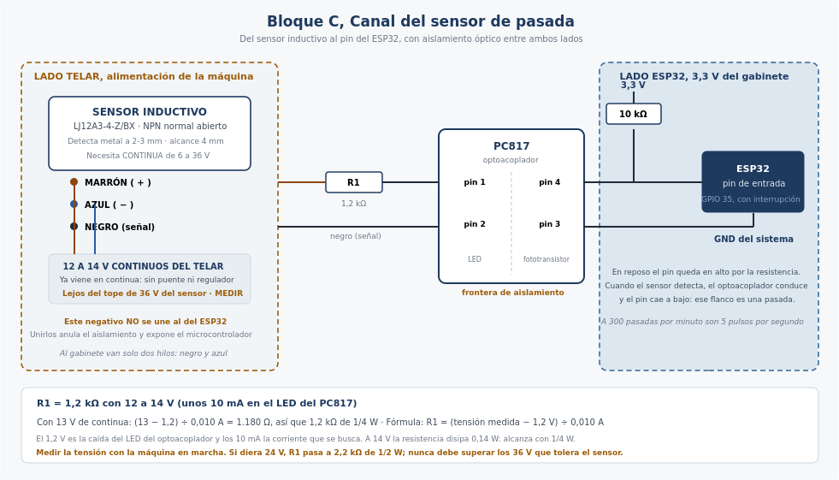
Figura 1. Canal completo del sensor de pasada, con el aislamiento óptico entre el telar y el microcontrolador.

1.1. Componentes de un canal
Componente | Detalle
Sensor inductivo LJ12A3-4-Z/BX | NPN normalmente abierto, alcance 4 mm. Ya comprado. Tres cables: marrón positivo, azul negativo, negro señal.
Optoacoplador PC817 | El mismo que se usa en los tres canales del Bloque A.
Resistencia R1 | Su valor depende de la tensión que entregue el telar. Ver la tabla del paso 3.
Resistencia de 10 kΩ | Polarización del pin del microcontrolador hacia 3,3 V.
Cable de 2 conductores | Desde el sensor hasta el gabinete van solo el negro y el azul. El marrón se queda en el telar.
Soporte | A fabricar: escuadra en L y un tornillo o chapita que haga de blanco metálico sobre el eje.

1.2. Secuencia de armado
Paso 1 · Encontrar el eje que gira una vez por pasada
Es el paso que no se puede resolver desde el escritorio. Con el telar andando lento, poner un pedazo de cinta en un eje accesible y contar cuántas vueltas da mientras la máquina hace cinco pasadas. Si son cinco, la relación es uno a uno y ese es el eje. Si fueran diez, el conteo saldría al doble.
Paso 2 · Fabricar y montar el soporte
- Escuadra en L tomada de un tornillo que ya exista en el chasis. No perforar la máquina.
- El sensor apuntando radialmente al eje, no a su punta, a 2 o 3 milímetros del blanco metálico.
- Un tornillo o chapita fijado al eje, que pase frente al sensor una vez por vuelta.
- Comprobar que el soporte no se mueva con la vibración: si vibra, la distancia cambia y el sensor deja de detectar de forma intermitente.
Paso 3 · Medir la alimentación y elegir la resistencia
El dueño de la planta indica de dónde tomar la continua. Antes de conectar nada, medir esa tensión con el multímetro: tiene que estar entre 6 y 36 V.
Tensión medida | Valor de R1 | Potencia
12 a 14 V (lo esperado) | 1,2 kΩ | 1/4 W
24 V (solo si la medición diera eso) | 2,2 kΩ | 1/2 W
Otra | (tensión − 1,2 V) ÷ 0,010 A | Calcular: P = 0,010² × R
El 1,2 V es la caída del LED del optoacoplador y los 10 mA la corriente que se busca hacer circular.
No usar la resistencia de 1,2 kΩ con una alimentación de 24 V: le entraría casi el doble de corriente al LED del optoacoplador y se daña. Medir primero, elegir después.
Paso 4 · Conectar el sensor
- Marrón del sensor al positivo de la alimentación del telar.
- Azul del sensor al negativo de esa misma alimentación.
- Negro y azul son los dos hilos que se llevan hasta el gabinete.
Paso 5 · Conectar el optoacoplador dentro del gabinete
- Positivo de la alimentación del telar, a través de R1, a la pata 1 del PC817.
- Cable negro del sensor a la pata 2 del PC817.
- Pata 4 del PC817 al pin de entrada del microcontrolador, con la resistencia de 10 kΩ desde ese pin hacia 3,3 V.
- Pata 3 del PC817 al negativo del gabinete.
El azul del sensor va a la pata 2 del optoacoplador, nunca al negativo del microcontrolador. Unir los dos negativos anula el aislamiento entre el telar y el circuito, que es justamente lo que protege al equipo. Es el error más fácil de cometer y el más caro.
Paso 6 · Verificar antes de energizar
- Continuidad entre la pata 2 del optoacoplador y el negativo del gabinete: NO debe pitar. Si pita, los dos mundos están unidos.
- Que el pin del microcontrolador quede en alto con el sensor en reposo, por efecto de la resistencia de 10 kΩ.
- Acercar un metal al sensor a mano: su LED indicador debe encenderse.
Paso 7 · Firmware
- Declarar el pin como entrada e instalar la interrupción por flanco descendente.
- Anti-rebote acorde a la velocidad: a 5 pulsos por segundo, un valor de 50 a 80 ms es razonable. El de 400 ms del Bloque A perdería pulsos.
- Un contador que se incremente en cada pulso y se reporte al backend.
Paso 8 · Validar durante una jornada completa
Comparar el conteo digital contra el contador mecánico del telar durante un turno entero. Si al final del día los números coinciden, el sensor está bien montado. Si difieren, el problema puede ser la relación de giro del eje, la distancia del sensor o el anti-rebote.
No habilitar la parada automática hasta que esta comparación dé bien. Construir una función que detiene la máquina sobre un número no verificado es la forma más rápida de arruinar una pieza de tela.

2. Relés de selección del dibujo (Bloque D)
El objetivo es que el dibujo venga de la aplicación en lugar de la cinta de papel. El telar ya tiene las cuatro bobinas de selección instaladas y funcionando: el sistema no las toca, sino que corta la señal del lector óptico que las comanda.
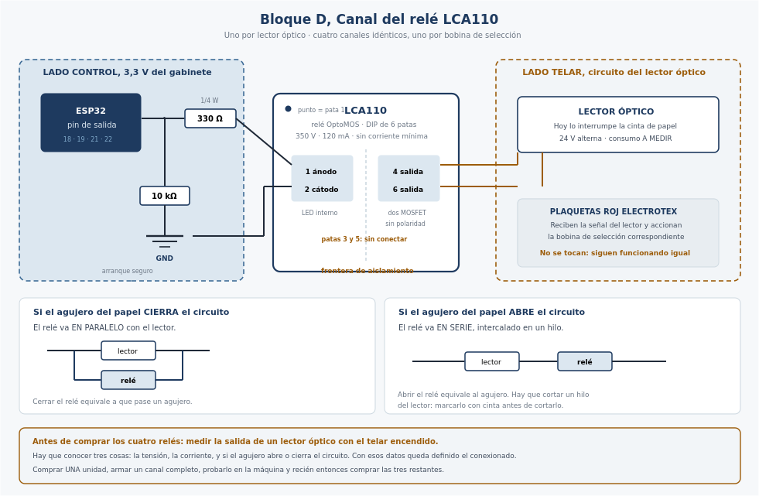
Figura 2. Canal completo de un relé, con las dos formas posibles de conectarlo al lector óptico.

2.1. Componentes de un canal
Componente | Detalle
Relé OptoMOS LCA110 | Encapsulado DIP de seis patas para inserción. Soporta 350 V y 120 mA. Pedir la versión DIP: la SOP-6 es de montaje superficial.
Resistencia de 330 Ω | Entre el pin del microcontrolador y la pata 1. NO es opcional: la entrada del relé es un LED.
Resistencia de 10 kΩ | Del pin al negativo, para el arranque seguro.
Cable y borneras | Del gabinete a los lectores ópticos del telar.
Se necesitan cuatro juegos, uno por lector óptico.

2.2. Secuencia de armado
Paso 1 · Medir la salida de un lector óptico
Con el telar encendido, y sin desconectar nada, solo apoyando las puntas del multímetro:
- Tensión: probar primero en alterna y después en continua, para saber cuál es.
- Corriente: el multímetro en amperes, en serie. Empezar por la escala más alta e ir bajando.
- Qué hace el agujero: observar si la tensión sube o baja cuando pasa un agujero frente al lector. Esto define si el relé va en serie o en paralelo.
El tablero maneja 220 V y motores. Medir solo apoyando las puntas sobre los terminales, sin desconectar nada y sin meter las manos. Si algo no queda accesible con las puntas, no forzarlo.
Paso 2 · Identificar las patas del relé
La pata 1 se reconoce por un punto o una muesca en una esquina del encapsulado. Desde ahí se numera en sentido antihorario, mirando el componente desde arriba.
Pata | Función | Va conectada a
1 | Ánodo del LED interno | Resistencia de 330 Ω y de ahí al pin del microcontrolador
2 | Cátodo del LED interno | Negativo del gabinete
3 | Sin conexión | Queda libre
4 | Salida | Un hilo del circuito del lector óptico
5 | Sin conexión | Queda libre
6 | Salida | El otro hilo del circuito del lector óptico
Las patas 4 y 6 no tienen polaridad y funcionan con corriente alterna, porque internamente son dos MOSFET enfrentados. Las patas 3 y 5 no se conectan. Conexionado verificado con la hoja de datos del fabricante (IXYS, DS-LCA110-R12), configuración para alterna y continua: la pata 5 figura como «no usar». El LED se activa con 2 mA como máximo, y con la resistencia de 330 Ω recibe unos 6,4 mA, el triple de lo necesario.
Paso 3 · Conectar el lado de control
- Pin del microcontrolador, a través de la resistencia de 330 Ω, a la pata 1. Los pines 18, 19, 21 y 22 son los cuatro canales (los pines 23 y 4 quedan libres).
- Pata 2 al negativo del gabinete.
- Resistencia de 10 kΩ entre ese pin y el negativo, para que la salida quede en nivel bajo mientras el microcontrolador arranca.
Por qué la resistencia de 330 Ω no es opcional: la entrada del relé es un LED y necesita que se le limite la corriente. Con los 3,3 V del microcontrolador ese valor entrega alrededor de 6 mA, suficiente de sobra. Sin ella, el LED se daña. El relé de estado sólido con triac no la necesita porque la trae incorporada, pero este sí.
Paso 4 · Conectar el lado de salida
Las patas 4 y 6 van en el circuito del lector óptico; la 3 y la 5 quedan sin conectar. Cómo se colocan depende de lo que haya dado la medición del paso 1:
Si el agujero del papel… | El relé va… | Porque…
CIERRA el circuito | En paralelo con el lector | Cerrar el relé equivale a que pase un agujero
ABRE el circuito | En serie, intercalado en un hilo | Abrir el relé equivale al agujero
Marcar los hilos antes de cortar. Una vuelta de cinta de color en cada extremo alcanza. Reconectar el circuito del lector sin haber anotado qué hilo era cuál es un problema evitable.
Paso 5 · Probar con un solo canal
Conectar un único lector y verificar que el sistema pueda reproducir lo que hace el papel: que al activar la salida, la bobina correspondiente se accione, y que al desactivarla, no. Recién cuando ese canal funcione, armar los otros cinco.
Comprar una sola unidad del relé para esta prueba. Si el comportamiento del lector óptico no fuera el previsto, conviene descubrirlo con un componente y no con cuatro.
Paso 6 · Firmware
- Cuatro pines de salida, uno por canal, configurados con el nivel seguro antes del pinMode.
- En cada pasada, escribir en esas salidas los valores de la fila actual del dibujo.
- La función que ya existe en el backend devuelve exactamente esa información: qué elementos se activan en cada fila.
Paso 7 · Validar contra la cinta
Tejer un tramo con un dibujo cargado desde la aplicación y compararlo con el mismo dibujo hecho con la cinta de papel. La tela tiene que salir igual.

4. Qué está confirmado y qué falta medir
Buena parte del diseño se apoya en datos que todavía no se tomaron sobre la máquina. Conviene distinguir con claridad qué se sabe, qué se estima con fundamento y qué es una incógnita, porque no todo tiene el mismo peso a la hora de comprar componentes.

4.1. Confirmado por el cliente o por medición
Dato | Valor | Cómo se obtuvo
Velocidad de la máquina | 300 pasadas por minuto | Dato del dueño, 06/09/2026
Bobinas de selección instaladas | 4 | Dato del dueño, 19/09/2026
Tensión disponible para el sensor | 12 a 14 V en continua (aproximado) | Informado por el equipo sobre el C 201; confirmar con el multímetro
Telares en la planta | 11, con implementación en uno | Dato del dueño
Eje del sensor de pasada | Da una vuelta por pasada; el soporte del sensor quedó montado | Visita a la fábrica del 10/09/2026
Tensión de la botonera | 24 V en alterna | Medición sobre el C 201, 19/08/2026

4.2. Estimado con fundamento, pendiente de confirmar
Estos valores provienen de documentación técnica general del modelo y de la práctica habitual en telares europeos de fines de los ochenta. Son coherentes con todo lo observado, pero no se midieron sobre esta máquina en particular.
Dato | Valor esperado | Qué implica si fuera distinto
Corriente del circuito de selección | Entre 5 y 20 mA | El LCA110 soporta 120 mA, seis veces más. Solo dejaría de servir por encima de 120 mA, lo que es muy improbable en un circuito de señal.
Tensión del circuito de selección | 24 V en alterna | Si fuera continua, un PC817 común también alcanzaría. El LCA110 se eligió justamente porque funciona igual con continua o con alterna, así que la elección no depende de este dato.
Capacidad máxima de selección | Hasta 8 colores | La máquina admite más bobinas de las 4 instaladas. Si el cliente sumara más, hay que ajustar N_CANALES en el firmware y elementos_seleccion en la base.

4.3. Incógnitas que solo se resuelven sobre la máquina
Incógnita | Por qué importa | Cómo se resuelve
Si el agujero del papel abre o cierra el circuito | Define si el relé va en serie o en paralelo, y el valor de CANAL_ACTIVO_EN_ALTO | Con el multímetro sobre la salida de un lector, avanzando la cinta con el botón Impulso y observando en qué posición hay tensión
Tensión disponible para el sensor | Confirmar que sean 12 a 14 V continuos, que es lo que define el valor de R1 | Midiendo con el multímetro en continua, con el telar encendido
Sincronización entre el pulso del sensor y la lectura del telar | Define DESPLAZAMIENTO_FILAS: si el pulso llega tarde, cada fila se aplica una pasada después | Tejiendo una prueba con un dibujo inconfundible y comparando la tela contra el dibujo cargado
Sobre las fuentes de los datos estimados: provienen de documentación general del modelo y de consultas técnicas, no del manual original de Vamatex. Son consistentes entre sí y con lo observado en la máquina, pero ninguna reemplaza una medición. La propia fuente consultada recomienda medir antes de comprar.
Ninguna de estas incógnitas bloquea la compra del relé. El LCA110 funciona con continua o alterna, no tiene corriente mínima y soporta 120 mA, seis veces lo esperado. Sirve cualquiera sea el resultado de las mediciones. Lo que sí conviene es comprar una sola unidad, armar un canal y probarlo antes de comprar las cuatro.

5. Resumen de las mediciones pendientes
Qué medir | Para qué | Cuándo
Tensión de la alimentación que ofrece el telar para el sensor | Elegir el valor de R1 del canal del sensor | Antes de conectar el sensor
Relación de giro del eje elegido | Confirmado el 10/09/2026: una vuelta por pasada | Con el telar andando lento
Tensión en la salida de un lector óptico | Confirmar el margen del relé | Con el telar encendido
Corriente en la salida de un lector óptico | Confirmar que el LCA110 es el componente adecuado | Con el telar encendido
Si el agujero abre o cierra el circuito | Definir si el relé va en serie o en paralelo | Con el telar encendido
Ninguno de estos pasos requiere modificar la mecánica del telar. Si en algún momento la única forma de avanzar parece ser desarmar algo de la máquina, conviene frenar y consultarlo: el criterio del proyecto es que el telar siga siendo operable a mano en todo momento.

Control de Inserción de Trama · Equipo N.º 5 · 7mo Informática · Instituto Leonardo Murialdo

